Ağızdan Ağıza Pazarlamanın Marka Tercihlerine Etkisinde Marka İmajı ve Algılanan Kalitenin Aracılık Rolü: Üniversite Mezunları Üzerine Bir Araştırma

Özet
Anahtar Kelimeler: Ağızdan Ağıza Pazarlama, Marka Tercihi, Marka İmajı, Algılanan Kalite

- Giriş ve Amaç
Günümüz tüketicisi bilgi ve iletişim olanaklarının artmasıyla satış maksadı içeren aşırı bilgiye maruz kalmaktadır. Tüketiciler bu bilgileri değerlendirebilecek hem yeterli zamana sahip değildir hem de yoğun bilgi ortamında çevresinden edindiği satış maksatlı olmayan önerilere daha fazla ihtiyaç duymaktadır. Tüketicilere ağızdan ağıza pazarlamayla (AAP) çevrelerinden ulaşan bilgiler satın alma kararlarında da etkin olabilmektedir. Aynı zamanda internet ve internetteki sosyal mecraların kullanımıyla AAP bir güç haline gelmekte, AAP’nın pozitif yönü markalara güç kazandırmaktadır. Bu çalışmanın amacı AAP’nın marka tercihleri üzerindeki etkilerini ortaya çıkarmaktır. Aynı zamanda AAP ile marka tercihi arasındaki ilişkide marka imajı ve algılanan kalitenin aracılık rolüyle ilgili tespitler yapmaktır.
- Literatür Analizi
AAP; bir ürün hakkında hedef alıcılar ile aile üyeleri, arkadaş, iş ortağı vb. arasında gerçekleşen iletişim (Kotler ve Armstrong, 2004); bir ürünün kullanılmasından sonra edinilen bilgi ve deneyimlerin gayri resmi paylaşımı (Chung ve Darke, 2006); tüketicilere sunulan konuşmaya değer bir fikirle ürünler hakkında konuşulması ve bu konuşmanın yayılması (Sernovitz, 2012) şeklinde ifade edilebilir.
Marka tercihi, tüketicilerin alışkanlıkları veya geçmişteki deneyimlerine bağlı olarak rakip markaların içinden bir markayı seçme davranışı sergilemesi şeklinde ifade edilebilir (Aktuğlu ve Temel, 2006). Tüketicilerin belli bir markayı tercih etmesinin; tüketicilerin ihtiyaçlarının özellikleri, markanın imajı, kişisel ve çevresel faktörler vb. birçok farklı nedeni vardır (Keskin ve Yıldız, 2010).
Marka imajı; tüketicinin zihninde marka hakkında oluşturduğu öznel ve algısal olgular bütünü (Keller, 1993) ve tüketicilerin ürünle özdeşleştirdikleri özellikler ve ürün hakkındaki izlenimlerinin birikimi (Kocaman ve Güngör, 2012) şeklinde ifade edilebilir.
Marka imajı tüketicilerin nezdinde direkt ya da dolaylı olarak yaşanan tecrübelere istinaden oluşabileceği gibi (Perry ve Wisnom, 2004) tüketicilerin satın almadıkları veya kullanım deneyimi olmadıkları bir ürünle ilgili olarak ta marka imajına sahip oldukları ifade edilebilir (Hung, 2005).
Algılanan kalite; tüketiciye sunulan ürünlere ait tüketim deneyimleri ile diğer markalarla karşılaştırıldığında, ürünün genel kalitesi veya üstünlüğü hakkındaki tüketici algısı şeklinde ifade edilebilir (Taşkın ve Akat, 2010).
Tüketici algıları nedeniyle algılanan kaliteyi objektif olarak belirleyebilmek oldukça güçtür. Beklentilerin karşılanması oranının farkı nedeniyle bir tüketicinin algısı diğerinin algısıyla örtüşmeyebilir. Bir tüketici için kaliteli olarak değerlendirilen bir ürün başka bir tüketici için aynı değere sahip olamayabilir (Tosun, 2014).
- Tasarım ve Yöntem

Bu çalışma uygulamalı bir araştırma olup çalışmanın tasarımı nedensel olarak yapılandırılmıştır. Araştırmanın modeli ve hipotezler aşağıda gösterilmiştir.
Ağızdan Ağıza Pazarlama (W_M)
Marka
İmajı (M_I)
Algılanan Kalite (A_K)
Marka
Tercihi (M_T)

Şekil 1 Araştırma Modeli

Hipotez 1: AAP marka tercihini pozitif yönde etkiler.
Hipotez 2: AAP’yla marka tercihi arasındaki ilişkide marka imajının aracılık rolü vardır.
Hipotez 3: AAP’yla marka tercihi arasındaki ilişkide algılanan kalitenin aracılık rolü vardır.
Hipotez 4: AAP’yla marka tercihi arasındaki ilişkide marka imajı ve algılanan kalitenin aracılık rolü vardır.

AAP ölçeği Goyett vd. (2010)’nin, marka tercihi ölçeği Chang ve Liu (2009)’nun, marka imajı ölçeği Ural ve Perk (2012)’in ve algılanan kalite ölçeği de Pappu, Quester ve Cooksey (2005, 2006)’in çalışmalarından alınmıştır.
Bu çalışmanın evrenini Ankara’daki mobil telefon abonesi olan üniversite mezunu tüketiciler oluşturmaktadır. Veriler kolayda örnekleme tekniğiyle, 18 Ağustos – 03 Kasım 2014 tarihleri arasında online ortamda toplanmıştır. Örnek büyüklüğü 400’dür.
Araştırmada veriler anketle toplanmıştır. Anket iki bölümden ve 29 sorudan oluşmaktadır. Birinci bölümde demografik bilgilere yönelik olarak 6, ikinci bölümde de araştırmanın değişkenleri ölçen 23 soru mevcuttur. Katılımcılardan, yargılara, 5’li Likert Ölçeği kullanarak (1=Kesinlikle Katılmıyorum, 5=Kesinlikle Katılıyorum) cevap verilmesi istenmiştir.
Kullanılan ölçeklerin geçerliliğini test etmek amacıyla AMOS programıyla; tüm değişkenler için tek faktörlü doğrulayıcı faktör analizi yapılmıştır. Faktör analizi sonucu programın önerdiği modifikasyonlar yapılmış ve tüm değişkenlerin tek faktörlü yapıları doğrulanmıştır. Doğrulayıcı faktör analizi sonuçları Tablo 1’de gösterilmiştir.
Tablo 1 Ölçeklerin Uyum Değerleri
 | X² | df | X²/df | GFI | CFI | RMSEA
AAP Ölçeği | 3,425 | 1 | 3,425 | 1 | 1 | 0,078
Marka Tercihi Ölçeği | 1,794 | 2 | 0,897 | 1 | 1 | 0,000
Marka İmajı Ölçeği | 0,862 | 2 | 0,431 | 1 | 1 | 0,000
Algılanan Kalite Ölçeği | 2,937 | 5 | 0,587 | 1 | 1 | 0,000
İyi Uyum Değerleri |  |  | ≤3 | ≥0,90 | ≥0,97 | ≤0,05
Kabul Edilebilir Uyum Değerleri |  |  | ≤4-5 | 0,89-0,85 | ≥0,95 | 0,06-0,08
p>.05, X² =Chi-Square (Ki-Kare); df=Degree of Freedom (Serbestlik Derecesi); GFI=Goodness Of Fit Index (İyilik Uyum İndeksi); CFI=Comparative Fit Index (Karşılaştırmalı Uyum İndeksi); RMSEA=Root Mean Square Error of Approximation (Yaklaşık Hataların Ortalama Karekökü).
Cronbach alfa katsayıları; AAP’da .89; marka tercihinde .91; marka imajında .80 ve algılanan kalitede .92 olarak gerçekleşmiştir. Bu skorlar ölçeklerin yüksek seviyede güvenilir olduklarını göstermektedir.
- Bulgular
Katılımcıların; %34’ü kadın (N=136); %66’sı erkektir (N=264). %64,5’i evli (N=258); %35,5’i bekârdır (N=142). %41’i 46-55 yaş aralığında (N=164); %33,3’ü 6000 TL’den fazla gelir aralığındadır (N=133).
Araştırmanın birinci hipotezini test etmek amacıyla oluşturulan yapısal eşitlik modeli (YEM) Şekil 2’de gösterilmiştir.
Şekil 2 YEM
Şekil 2’de görülen modelin uyum değerleri kabul edilebilir sınırlar içinde olmadığından programın önerisi doğrultusunda yapılan modifikasyonla uyum değerlerinin (X²/df:2,468; GFI:,98; CFI:,99; RMSEA:,061) kabul edilebilir sınırlar içinde olduğu gözlemlenmiştir.
AAP’nın marka tercihi (β=0,74; p<0,05) üzerinde anlamlı bir etkiye sahip olması nedeniyle araştırmanın birinci hipotezi desteklenmiştir. R² değerine göre marka tercihinin %55’i AAP’yla açıklanmaktadır.
Marka imajının aracılık rolünün tespitine ilişkin oluşturulan YEM Şekil 3’te gösterilmiştir.
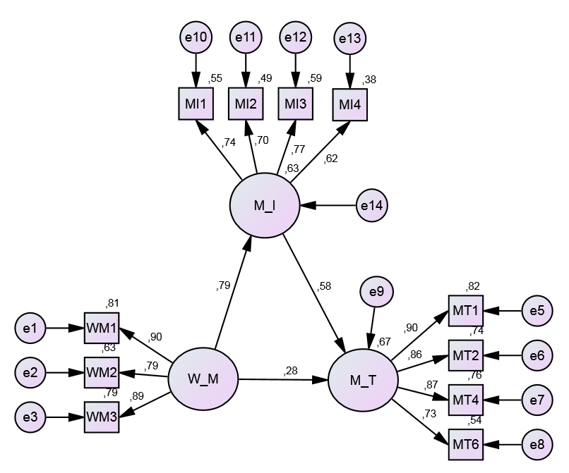
Şekil 3 Marka İmajının Aracılık Rolü İçin Oluşturulan YEM
Şekil 3’te görülen modelin uyum değerlerinin (X²/df:2,320; GFI:,96; CFI:,98; RMSEA:,058) kabul edilebilir sınırlar içinde olduğu gözlemlenmiştir.
YEM’de bağımsız değişkenin aracı değişken üzerinde, aracı değişkenin bağımlı değişken üzerinde anlamlı bir etkiye sahip olması (p<0,05) ve AAP’nın marka tercihine etkisindeki β katsayısının 0,74 den 0,28’e düşmesi nedeniyle kısmi aracılık etkisinden söz edilebilir. Bu durumda araştırmanın ikinci hipotezi desteklenmiştir.
Algılanan kalitenin aracılık rolünün tespitine ilişkin oluşturulan YEM Şekil 4’te gösterilmiştir.
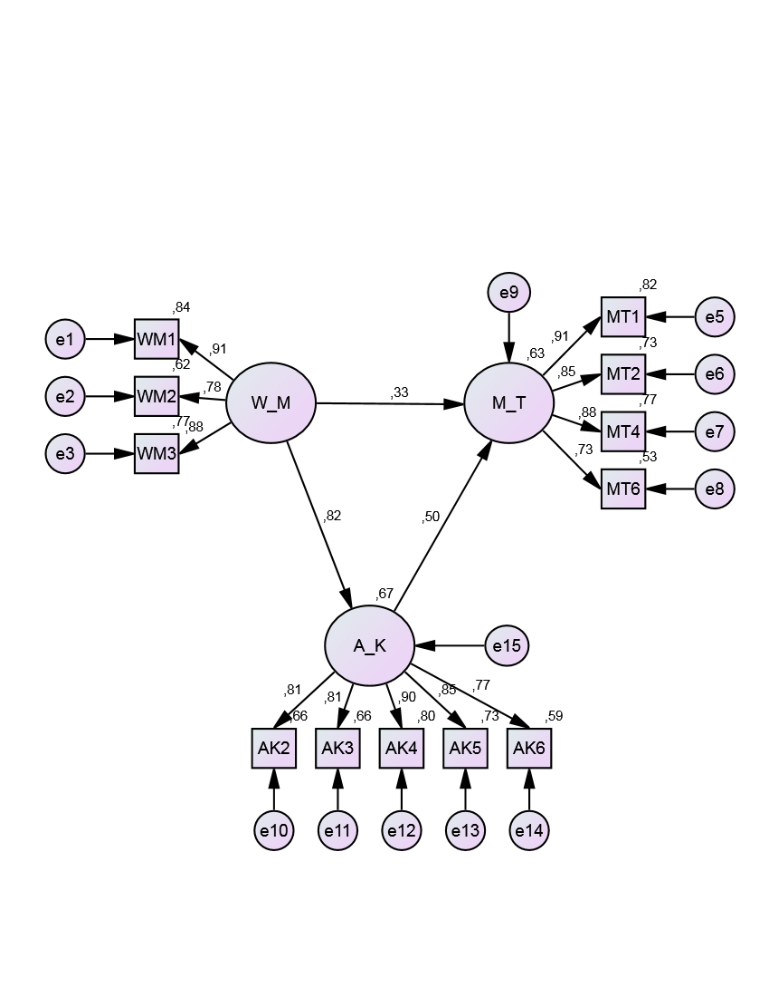
Şekil 4 Algılanan Kalitenin Aracılık Rolü İçin Oluşturulan YEM
Şekil 4’te görülen modelin uyum değerlerinin (X²/df:2,058; GFI:,96; CFI:,99; RMSEA:,052) kabul edilebilir sınırlar içinde olduğu gözlemlenmiştir.
YEM’de bağımsız değişkenin aracı değişken üzerinde, aracı değişkenin bağımlı değişken üzerinde anlamlı bir etkiye sahip olması (p<0,05) ve AAP’nın marka tercihine etkisindeki β katsayısının 0,74 den 0,33’e düşmesi nedeniyle kısmi aracılık etkisinden söz edilebilir. Bu durumda araştırmanın üçüncü hipotezi desteklenmiştir.
Marka imajı ve algılanan kalitenin aracılık rolünün tespitine ilişkin oluşturulan YEM Şekil 5’te gösterilmiştir.
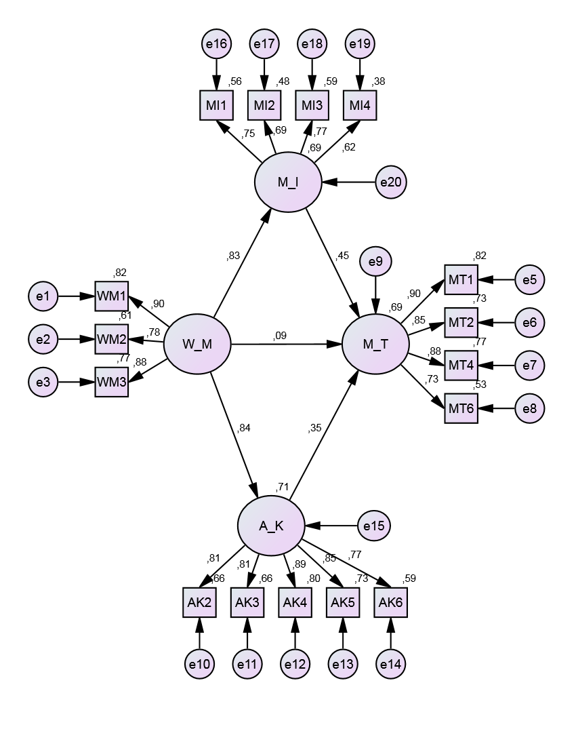
Şekil 5 Marka İmajı ve Algılanan Kalitenin Aracılık Rolü İçin Oluşturulan YEM
Şekil 5’te görülen modelin uyum değerlerinin (X²/df:2,956; GFI:,92; CFI:,96; RMSEA:,070) kabul edilebilir sınırlar içinde olduğu gözlemlenmiştir.
YEM’de bağımsız değişkenin aracı değişkenler üzerinde, aracı değişkenlerin bağımlı değişken üzerinde anlamlı bir etkiye sahip olması (p<0,05) ve AAP’nın marka tercihi üzerindeki anlamlı etkisinin anlamsızlaşması nedeniyle tam aracılık etkisinden söz edilebilir. Bu durumda araştırmanın dördüncü ve son hipotezi desteklenmiştir.
- Sonuç
Ulaşılan tüm bulgular ışığında; kullandığı cep telefonu markasının imajı ve kalitesinden etkilenen, markadan memnun kalan ve tatmin olmuş tüketicilerin, markadan favorileri olarak bahsedecekleri ve markanın satın alınması için insanları teşvik edeceklerine yönelik bir değerlendirme yapılabilir. Bu durumunda tüketicilerin iletişimde olduğu diğer tüketicileri etkileyebileceği ifade edilebilir. Markayı üreten işletmenin AAP’yla hiçbir maliyete katlanmadan reklamlarının yapılması vesilesiyle daha fazla sayıda tüketiciye ulaşabilme ve satış yapabilme şansını da elde edebileceğine yönelik bir öngörüde bulunulabilir.
Bu çerçevede hem işletme üst yönetimlerine hem de pazarlama ve marka yöneticilerine, tüketicilerin gözünde güçlü bir marka değerine sahip olarak rekabette bir adım öne çıkabilmek için çok büyük maliyetlerle icra edilen tutundurma faaliyetlerinin kapsamına AAP gibi herhangi bir maliyet yükü olmayan, satın alma kararında etkin olan bir faktörü de dahil etmelerine ilişkin bir öneride bulunulabilir. Ayrıca işletmelerin pazarlama stratejilerini güncellerken ve geliştirirken; görsel tasarım, fonksiyonellik, benzersizlik, müşteri şikâyetlerine duyarlılık gibi marka imajı ve kaliteyle ilintili konulara da yer vermelerinin faydalı olacağı ifade edilebilir.
Araştırma bulguları AAP’nın tek başına marka tercihini %55, marka imajı ve algılanan kaliteyle birlikte %69 gibi yüksek bir oranında açıkladığını ortaya çıkarmıştır. Günümüzdeki yoğun rekabet ortamında işletmeler açısından markanın önemi göz önüne alındığında AAP’yla ilgili araştırmalara daha fazla çaba harcanması gerektiği yönünde bir değerlendirme yapılabilir. Farklı örneklem ve farklı sektörlerle söz konusu etkilerin daha net ortaya konabileceği ifade edilebilir.
Türkiye’de 2014 yılı itibariyle girişimlerde internet erişimi %90’a, hanelerde %60’a ulaşmıştır (www.tuik.gov.tr). Bilgiye ulaşmanın giderek artan bu hızı ve kolaylığı AAP kavramının önümüzdeki dönemde çok daha önem kazanacağına yönelik bir öngörüde bulunulabilir.
Bu bulguların yanında çalışmanın sınırlılıkları; kolayda örnekleme metodunun kullanılması, verilerin anlık olarak toplanması, sonuçların genellenememesi, araştırmanın sadece Ankara ilinde ve cep telefonu sektörüne yönelik olması, olarak ifade edilebilir.
Gelecek araştırmalarda; uygulamanın farklı sektörlerde özellikle hizmet sektöründe de yapılmasının, farklı şehirlerin araştırma kapsamına dahil edilmesinin, müşteri tatmini gibi farklı bir aracı değişkenin kullanılmasının uygun olacağı değerlendirilmektedir.

